**Nový vizuál Dochádzkového informačného systému ICARD**

Prihlasovacia obrazovka:

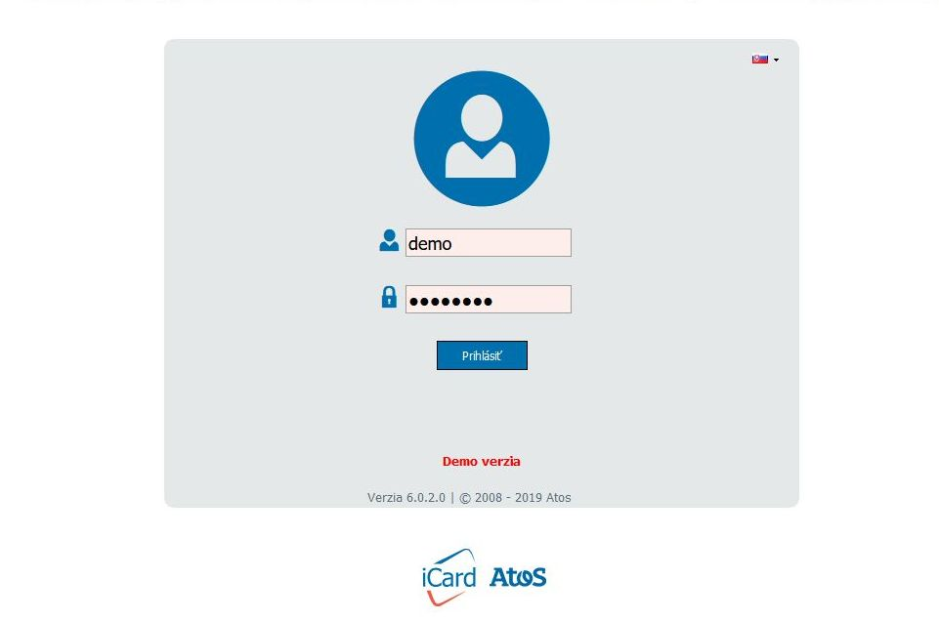

Mesačná evidencia:

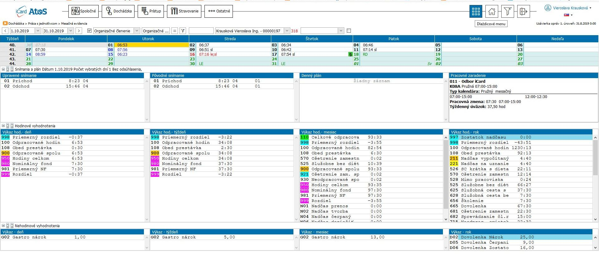

Hlavné menu:

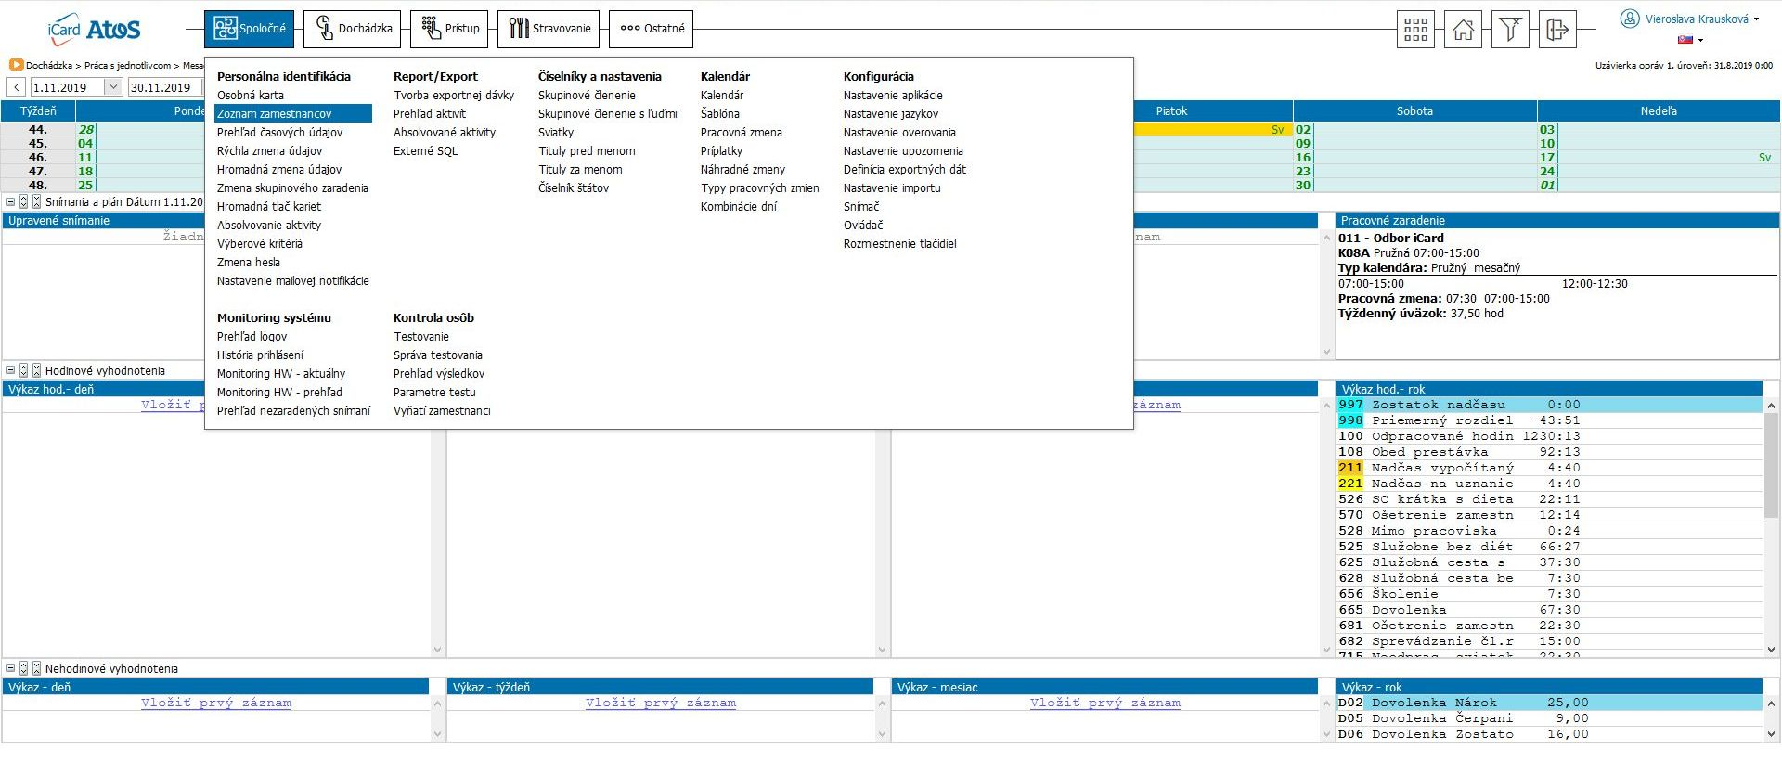

Dlaždicové menu – možnosť prepnúť sa do tohto výberu najčastejšie používaných funkcií:

